Карамзина Светлана Валентиновна

СП ГБОУ СОШ 6 ЦДОД

г. о. Отрадный Самарская область

Педагог-организатор

Сценарий. Деловая квест-игра «Твой голос».

Игра по станциям.

Цель: формирование активной гражданской позиции и повышения правовой культуры учащихся.
Станция «Ума палата».
Участники команды должны ответить на вопросы. (за правильный ответ - 1 балл).
1.Гражданин Российской Федерации, обладающий активным избирательным правом. (избиратель)
2. Место, где избиратель заполняет избирательные бюллетени и где не допускается присутствие иных лиц. (кабина)
3. Каждый избиратель имеет … (голос)
4. Документ, в котором отражается первичная информация о воле каждого избирателя, принявшего участие в голосовании. (бюллетень)
5. Может избирать и быть избранным, независимо от пола, расы, национальности, языка, имущественного и должностного положения, отношения к религии и т.д. (гражданин)
6. Окончательное решение избирателя. (выбор)
7. Деятельность граждан РФ, общественных объединений по подготовке и распространению информации, имеющей целью побудить избирателей принять участие в выборах, а также к голосованию за тех или иных кандидатов или против них. (агитация)
8. Осуществляется членами участковых избирательных комиссий на основании избирательных бюллетеней. (подсчет голосов)
9. Президентом Российской Федерации может быть избран… (гражданин РФ не моложе 35 лет, постоянно проживающий в РФ не менее 10 лет)
10. Выдвигается на территории соответствующего избирательного округа в порядке самовыдвижения, а также избирательными объединениями. (кандидат)
Станция «Капитан очевидность».
Отгадать анаграммы терминов избирательного права и процесса.
Страна – а р а н с т
Документ – к у н т е м о д
Политика – и п о к а л и т
Право – В О Р А П
Образование – Р О З А В И Н А Б Е О
Человек – Л О В Ч Е К Е
Гражданин – Г Р И Н Н А Д А Ж
Конституция – О Н У К С Т Т И Ц И Я
Выборы – Ы В Р О Ы Б
Станция «Мудрецы»
Из данного набора слов составьте высказывание мудрых мыслей.
"Голосуй меньше человека который меньше всех, будешь всех за обещает разочарован". (Барух)
(Голосуй за человека, который обещает меньше всех: меньше всех будешь разочарован.)
"Неосведомлённость ущерб одного в демократическом избирателя обществе наносит безопасности всех".(Дж. Кеннеди)
(Неосведомленность одного избирателя – ущерб безопасности всех в демократическом обществе.)
"Там, ежегодные заканчиваются где рабство выборы, начинается" (Джон Адамс)
(Там, где заканчиваются ежегодные выборы, начинается рабство).
"Управление мудрых подбора зависит от государством людей" (Конфуций)(Управление государством зависит от подборов мудрых людей).
Станция «Взрыв мозга».
Участникам читается описание известной сказки, но через терминологию избирательного права, участники должны отгадать, о какой сказке идет речь.
(за каждую верно названную сказку 1 балл)
В какой сказке одна дама использует добрый поступок своего мужа для обогащения и продвижения по служебной лестнице, но впоследствии теряет все? Сказка о рыбаке и рыбке
В какой сказке С. Михалкова нарушено право малышей спокойно жить в своих домах и чувствовать себя хозяевами? Три поросёнка
В какой сказке известного французского сказочника нарушено право ребёнка на отдых и развлечение. Золушка
В какой сказке А.Н. Толстого было грубо нарушено право главного героя на владение личным имуществом? Приключения Буратино
В какой сказке главная героиня воспользовавшись правом на свободу передвижения, совершила необыкновенное путешествие на водоплавающих птицах? Лягушка-путешественница
В этой сказке маленькую героиню преследовали неудачи. Несмотря на свободное передвижения, свободу слова и мысли, она подвергалась дискриминации, на ее жизнь было совершенно покушение, а ее бабушка лишилась права на неприкосновенность жилища. Красная шапочка.
Станция «Государственный праздник»
«Государственные праздники Российской Федерации», участникам даются карточки с названием праздников и датами, задача соотнести, количество баллов соответствует правильно составленным парам, за каждый верный ответ 2 балла
День воинской славы – День Защитника Отечества – 23 февраля
День Российского парламентаризма – 27 апреля
Праздник весны и труда – 1 мая
День воинской славы России – День победы – 9 мая
Международный день защиты детей – 1 июня
День России – 12 июня
День молодежи России – 27 июня
День государственного флага Российской Федерации – 22 августа
День Конституции Российской Федерации – 12 декабря
День воинской славы – день народного единства России – 4 ноября
Станция «Юный агитатор».
Юный агитатор, участникам на время предлагается придумать политический лозунг или призыв на выборы с использованием уже заданных слов (итоги баллов по количеству использованных слов и логичности построения призыва)
Родина,
гражданин,
патриот,
депутат,
кандидат,
выборы,
избирательный участок,
активное избирательное право,
политика, парламент.
За каждое использованное слово 2 балла
В конце игры подводятся итоги и выявляется самая лучшая команда.
Станция «Капитан очевидность».
Отгадать анаграммы терминов избирательного права и процесса.
Страна – а р а н с т
Документ – к у н т е м о д
Политика – и п о к а л и т
Право – В О Р А П
Образование – Р О З А В И Н А Б Е О
Человек – Л О В Ч Е К Е
Гражданин – Г Р И Н Н А Д А Ж
Конституция – О Н У К С Т Т И Ц И Я
Выборы – Ы В Р О Ы Б

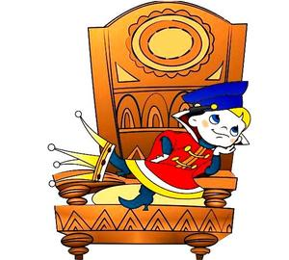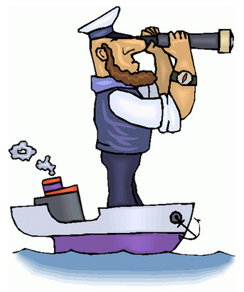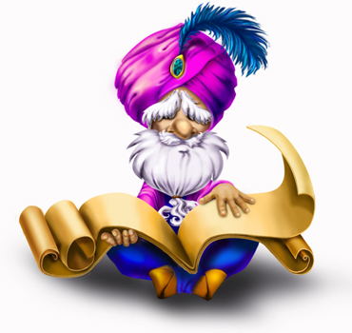
УМА ПАЛАТА Капитан очевидность МУДРЕЦЫ

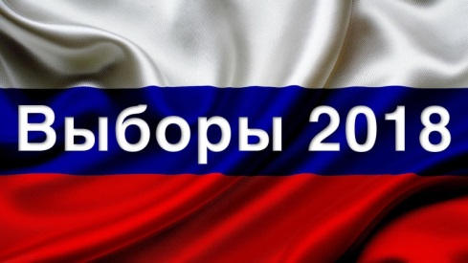
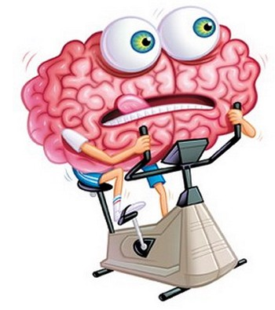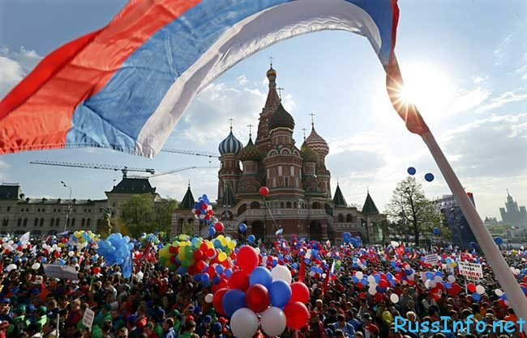
ВЗРЫВ МОЗГА Государственный праздник

Станция «Ума палата».
Участники команды должны ответить на вопросы. (за правильный ответ - 1 балл).
1.Гражданин Российской Федерации, обладающий активным избирательным правом. (избиратель)
2. Место, где избиратель заполняет избирательные бюллетени и где не допускается присутствие иных лиц. (кабина)
3. Каждый избиратель имеет … (голос)
4. Документ, в котором отражается первичная информация о воле каждого избирателя, принявшего участие в голосовании. (бюллетень)
5. Может избирать и быть избранным, независимо от пола, расы, национальности, языка, имущественного и должностного положения, отношения к религии и т.д. (гражданин)
6. Окончательное решение избирателя. (выбор)
7. Деятельность граждан РФ, общественных объединений по подготовке и распространению информации, имеющей целью побудить избирателей принять участие в выборах, а также к голосованию за тех или иных кандидатов или против них. (агитация)
8. Осуществляется членами участковых избирательных комиссий на основании избирательных бюллетеней. (подсчет голосов)
9. Президентом Российской Федерации может быть избран… (гражданин РФ не моложе 35 лет, постоянно проживающий в РФ не менее 10 лет)
10. Выдвигается на территории соответствующего избирательного округа в порядке самовыдвижения, а также избирательными объединениями. (кандидат)
А Р А Н С Т
К У Н Т Е М О Д
И П О К А Л И Т
В О Р А П
Р О З А В И Н А Б Е О
Л О В Ч Е К Е
Г Р И Н Н А Д А Ж
О Н У К С Т Т И Ц И Я
Ы В Р О Ы Б

Станция «Мудрецы»
Из данного набора слов составьте высказывание мудрых мыслей.
"Голосуй меньше человека который меньше всех, будешь всех за обещает разочарован". (Барух)
(Голосуй за человека, который обещает меньше всех: меньше всех будешь разочарован.)
"Неосведомлённость ущерб одного в демократическом избирателя обществе наносит безопасности всех".(Дж. Кеннеди)
(Неосведомленность одного избирателя – ущерб безопасности всех в демократическом обществе.)
"Там, ежегодные заканчиваются где рабство выборы, начинается" (Джон Адамс)
(Там, где заканчиваются ежегодные выборы, начинается рабство).
"Управление мудрых подбора зависит от государством людей" (Конфуций)(Управление государством зависит от подборов мудрых людей).
"Голосуй меньше человека который меньше всех, будешь всех за обещает разочарован".(Барух)

"Неосведомлённость ущерб одного в демократическом избирателя обществе наносит безопасности всех".(Дж. Кеннеди)

"Там, ежегодные заканчиваются где рабство выборы, начинается" (Джон Адамс)

"Управление мудрых подбора зависит от государством людей" (Конфуций)

Станция «Взрыв мозга».
Участникам читается описание известной сказки, но через терминологию избирательного права, участники должны отгадать, о какой сказке идет речь. (за каждую верно названную сказку 1 балл)
В какой сказке одна дама использует добрый поступок своего мужа для обогащения и продвижения по служебной лестнице, но впоследствии теряет все? (Сказка о рыбаке и рыбке)
В какой сказке С. Михалкова нарушено право малышей спокойно жить в своих домах и чувствовать себя хозяевами? (Три поросёнка)
В какой сказке известного французского сказочника нарушено право ребёнка на отдых и развлечение. (Золушка)
В какой сказке А.Н. Толстого было грубо нарушено право главного героя на владение личным имуществом? (Приключения Буратино)
В какой сказке главная героиня воспользовавшись правом на свободу передвижения, совершила необыкновенное путешествие на водоплавающих птицах? (Лягушка-путешественница)
В этой сказке маленькую героиню преследовали неудачи. Несмотря на свободное передвижения, свободу слова и мысли, она подвергалась дискриминации, на ее жизнь было совершенно покушение, а ее бабушка лишилась права на неприкосновенность жилища. (Красная Шапочка).

День Защитника Отечества | 12 декабря
День Российского парламентаризма | 27 июня
Праздник весны и труда | 9 мая
День Победы | 23 февраля
Международный день защиты детей | 12 июня
День России | 22 августа
День молодежи России | 4 ноября
День государственного флага Российской Федерации | 1 июня
День Конституции Российской Федерации | 1 мая
День народного единства России | 27 апреля
Станция «Государственный праздник»
«Государственные праздники Российской Федерации», участникам даются карточки с названием праздников и датами, задача соотнести, количество баллов соответствует правильно составленным парам, за каждый верный ответ 2 балла
День воинской славы – День Защитника Отечества – 23 февраля
День Российского парламентаризма – 27 апреля
Праздник весны и труда – 1 мая
День воинской славы России – День победы – 9 мая
Международный день защиты детей – 1 июня
День России – 12 июня
День молодежи России – 27 июня
День государственного флага Российской Федерации – 22 августа
День Конституции Российской Федерации – 12 декабря
День воинской славы – день народного единства России – 4 ноября
Станция «Юный агитатор».
Юный агитатор, участникам на время предлагается придумать политический лозунг или призыв на выборы с использованием уже заданных слов (итоги баллов по количеству использованных слов и логичности построения призыва)
Родина,
гражданин,
патриот,
депутат,
кандидат,
выборы,
избирательный участок,
активное избирательное право,
политика, парламент.
За каждое использованное слово 2 балла
Родина, гражданин, патриот, депутат, кандидат, выборы, избирательный участок, активное избирательное право, политика, парламент.

МАРШРУТНЫЙ ЛИСТ
«Ума палата»
«Капитан очевидность»
«Мудрецы»
«Взрыв мозга»
«Государственный праздник»
«Юный агитатор»
МАРШРУТНЫЙ ЛИСТ
«Капитан очевидность»
«Мудрецы»
«Взрыв мозга»
«Государственный праздник»
«Юный агитатор»
«Ума палата»
МАРШРУТНЫЙ ЛИСТ
«Мудрецы»
«Взрыв мозга»
«Государственный праздник»
«Юный агитатор»
«Ума палата»
«Капитан очевидность»
МАРШРУТНЫЙ ЛИСТ
«Взрыв мозга»
«Государственный праздник»
«Юный агитатор»
«Ума палата»
«Капитан очевидность»
«Мудрецы»
МАРШРУТНЫЙ ЛИСТ
«Государственный праздник»
«Юный агитатор»
«Ума палата»
«Капитан очевидность»
«Мудрецы»
«Взрыв мозга»
МАРШРУТНЫЙ ЛИСТ
«Юный агитатор»
«Ума палата»
«Капитан очевидность»
«Мудрецы»
«Взрыв мозга»
«Государственный праздник»

